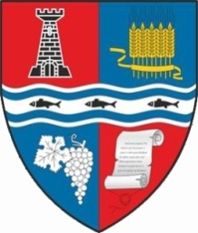

ROMÂNIA
JUDEŢUL BIHOR
MUNICIPIUL MARGHITA
CONSILIUL LOCAL

Proiect de hotărâre
privind aprobarea Regulamentului de salubrizare
pentru municipiul Marghita

Analizând temeiul juridic:
- Legea nr. 211/2011 privind regimul deșeurilor, republicată,
- Legea nr. 101/2006 a serviciului de salubrizare a localităţilor, republicată, cu modificările și completările ulterioare,
- Ordinul nr. 82 din 9 martie 2015 privind aprobarea Regulamentului-cadru al serviciului de salubrizare a localităţilor.
Având în vedere :
- Anunțul privind dezbaterea publică nr. 2 din 1 martie 2021,
- referatul de aprobare al primarului municipiului Marghita înregistrat sub nr. 4066 din 16 aprilie 2021,

În temeiul prevederilor art. 129 alin. 2 lit. c și d, alin. 6 lit. a şi al art. 196, alin. 1) lit. a) din Ordonanța de Urgență a Guvernului nr. 57/2019 privind Codul Administrativ, cu modificările şi completările ulterioare,
Primarul municipiului Marghita propune următorul

Proiect de hotărâre

Art. 1 Se aprobă Regulamentul de salubrizare pentru municipiul Marghita, conform anexei care face parte ingerantă din prezenta hotărâre.

Art. 2 Prezenta, sub formă de hotărâre, se comunică cu : Institutia Prefectului Bihor, Primarul Municipiului Marghita, spre afișare, la dosar.

Iniţiator, primar
Marcel-Emil SAS-ADĂSCĂLIȚII
Vizat legalitate
Secretar general
jr. Cornelia DEMETER

